Домашно по општество и природни науки-18.05-22.05.2020

1. **ОПШТЕСТВО -**Култура во сообраќајот , безбедно и небезбедно однесување -Преминување улица и крстосница-практични вежби

**Наставен лист-**Пред крстосница,слики во прилог

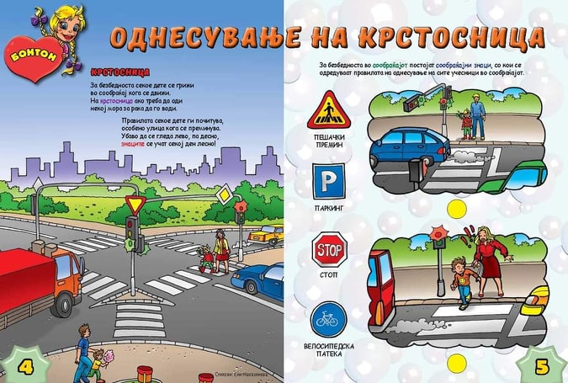

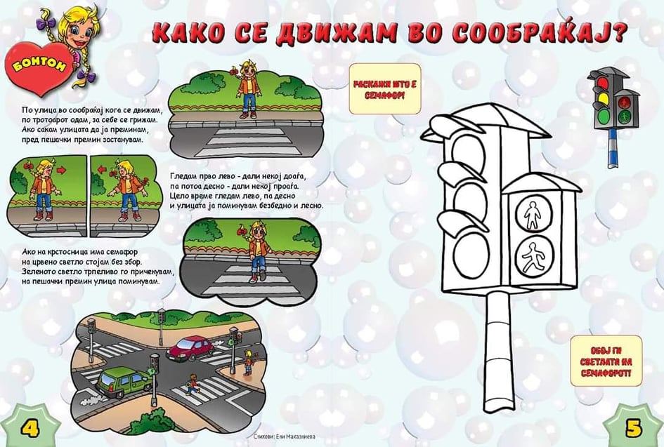

**ПРИРОДНИ НАУКИ**---Што сакаме да пиеме?

Наставен лист –да се реши во тетратка или може и да се ископира

ПОТСЕТУВАЊЕ -примена:

Креирај нов здрав пијалок кој може да се продава во локалните продавници.

• Тој мора да биде здрав

• Мора да содржи некое овошје

• Мора да е прилагоден за твојата старосна група/возраст